Ұзақ мерзімді жоспардың тарауы. III бөлім Тапсырмаларды электрондық кесте көмегімен шешу
Күні: 5.11.2019ж |  | Мұғалімнің аты-жөні: Ибрагимова Улзира Искаховна
Сынып: 7 «Ә» |  | Қатысқандар: | Қатыспағандар:
Қазақстан Республикасының тұңғыш президенті Н.Ә.Назарбаев
Еліміздің болашағы –білімді ұрпақ қолында
Сабақтың тақырыбы |  | 3.1 Мәтіндік процессордағы кестелер.
Осы сабақта қол жеткізілетін оқу мақсаттары |  | Күтілетін нәтиже :  1. Топтасып жұмыс істей білуге үйренеді  2. Өз ойын еркін жеткізе біледі  3. Шығармашылық қабілеті дамиды.  4 . Компьютерде дұрыс жұмыс жасай біледі.
Сабақтың мақсаты |  | -Кесте құру;  -Кестенің жолы мен бағанының ұзындығын және енін өзгерту;  -Кестенің жолын/бағанын қою;  -Кестенің жолын/бағанын жою;  -Кесте ұяшықтарын біріктіру/бөлу;  - Кесте ұяшықтарын форматтау;
Ойлау дағдылары |  | Білу, түсіну
Бағалау критерийі |  | - Кесте құру тәсілдерін біледі  - Баған мен жол арқылы кесте құра алады  Кестенің стильдерін қалай қолданатынын біледі.
Тілдік мақсаттар |  | Пәндік лексика және терминология:  Кесте ,баған, ұяшық,жол.  Ағылшынша орысша ,қазақша оқылым және жазылым.  - Мәтіндік процессор-текстовый редактор- text editor  - Кесте-таблица-table  - Баған-столбцы- Columns  - Жол-строка- line  - Ұяшық-ячейка- cell  - Пішімдеу-форматирование- Formatting  жазбаша жұмысқа қажетті пайдалы фразалар топтамасы  кесте құру арқылы ақпаратты енгізуге орындалады. Ұяшықтарды, бағандарды біріктіріп, бөлуге болады.
Құндылықтарға баулу |  | Топта бірлескен жұмыс орнату, бір-бірлерінің пікірін тыңдау, құрметтеу арқылы білім алу
Ресурстар |  | Компьютер, интерактивтік тақта, слайдтар, жұмыс дәптері, А3 парақшалары, түрлі-түсті бағалау фигуралар, тапсырмалар жазылған парақшалар, бағалау бетшесі
Пәнаралық байланыс |  | орыс тілі (бұйрықтар орындалады)
Алдыңғы білім |  | Кестелі мәліметтердің ұсынылуы.
Сабақтың барысы
Сабақтың жоспарланған кезеңдері |  | Сабақтағы жоспарланған жаттығу түрлері | Ресурстар
Сабақтың басы  5 мин  5 мин |  | Ұйымдастыру: Сәлемдесу, түгендеу  Топқа біріктіру: «Смайликтер» әдісі. Оқушыларүш түрлі көңілді смайликтер2-топқа бірігеді .  Әр тапсырманы орындау барысында берілген критерий бойынша ұпайларыңды қойып отырасыздар.  I-топ: БағанІІ-топ:Ұяшық  Өткен сабақты пысықтау:  Кун сәулесін толыктыру арқылы өткен тақырыпты әр топ тактада қағаздарды қою арқылы жауап береді.  1-топ Антивирустық программа турлері (Dr.Web, Eset, NOD 32, AVG, Norton Antivirus, Касперский Антивирус)  2-топ Компьютер вируспен зақымдалғанда негізгі белгілері  Ребусты шешу арқылы тақырыпты шығару  Мұғалімнің іс-әрекеті  Кесте – бұл жолдар мен бағандарда реттеліп берілген ақпарат. Жолдар мен бағандар қиылысып, ұяшық құрайды.Кесте құрудың үш әдісі бар 1. Вставка - Таблица - Вставить таблицу  2. Вставка - Таблица - Нарисовать таблицу  3. Вставка - Таблица - Өзіміз жол саны мен баған санын таңдаймыз.  Форматтау дегеніміз-мәтіннің сыртқы түрін өзгерту процесі.  Мәтіндік процессорда кесте ұяшықтарын бөлу, ұяшықтарды жою, баған, жол, ұяшықтарды кірістіру, ұяшықтарды біріктіру бұйрықтарын реттік сандармен корсетіңіз:  1.кестеге бағандар қосу үшін таблица →вставить→столбцы  2.ұяшықтарды жою үшін таблица →удалить →ячейки  3. ұяшықтарды біріктіру үшін макет →объединить ячейки  4. ұяшықтарды бөлу үшін макет→разбить ячейки  Кесте  Бағаналарды  қосу, өшіру  Жолдарды  қосу, өшіру  Ұяшықтарды бөлу  Ұяшықтарды  біріктіру  Кесте құру  әдістері  Р/с Аты-жөні Сыныбы Мекен-жайы  1.  2.  3.  4.  5.  Оқушылардың жауаптарын фигуралар арқылы өз қоржындарына бағалау  Дескриптор: Білім алушы  - Мәтіндік прцессорда кесте элеметтерін пішімдеуді компьютерде қалай орындауды білу  - ұяшықтарын бөлу  - ұяшықтарды жою  - баған, жол, ұяшықтарды кірістіру  - ұяшықтарды біріктіру | қағаздар  Смай  ликтер  Ребусты шешу арқылы жаңа сабақ тақырыбын шығарады. Топпен бірлесе отырып жұмыс жасайды  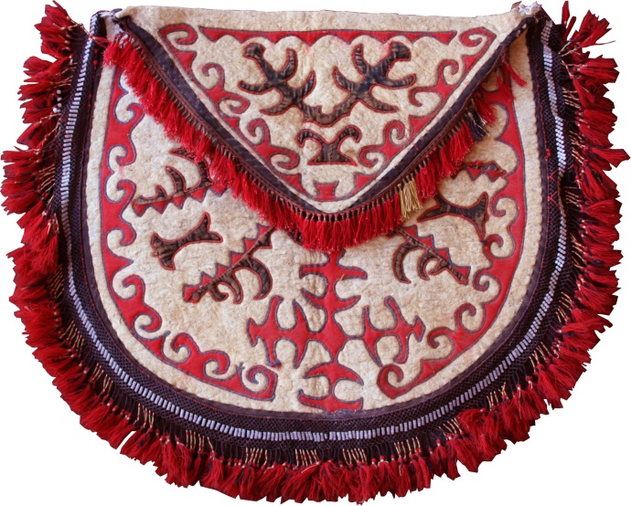  Оқушының іс-әрекеті  Сұрақтарға жауап алады.
Сабақтың ортасы  5 мин | Тапсырма №1 «Түсіну» топтық жұмыс  1-топ Форматтау дегенде нені түсінесің?  2-топ Кестені қалай құрудың 3 тәсілін айтып бер?  Оқушылар берілген сұрақтар бойынша кітаппен жұмыс жасайды. Түсінгендерін ортада талқылайды.  Дескрипторлар:  - Форматтау туралы біледі.  - Кестенің бірнеше тәсілдерімен жұмыс істей алады.  Фигуралар арқылы бағалау
 | Тапсырма№2. жұптық жұмыс  Кірістіру – Кесте - Кесте қосу (Вставить таблицу) командасын орындау арқылы 6 баған, 8 жолдан тұратын кесте құрыңыз.  Сабақ кестесі  Дүйсенбі Сейсенбі Сәрсенбі Бейсенбі Жұма Сенбі  Математика Тарих Орыс әдебиеті Математика Дене шынықтыру Тарих  Орыс тілі Әдебиет Ағылшын Әдебиет Орыс тілі Биология  География Биология Математика География Математика Ағылшын  Қазақ тілі Математика Қазақ тілі Бейнелеу Қазақ тілі Математика  Дене шынықтыру Технология Дене шынықтыру Тарих Музыка Өзін-өзі тану  Информатика  - Дескрипторлар:  - Кестеде мәліметтерді дұрыс енгізеді, пішімдейді  - Баған мен жолдарды дұрыс құра алады  Фигуралар арқылы бағалау |  | А4 парағы, компьютер  Оқулық 56-бет
Тапсырма №3 топтық жұмыс
1.Стандартты саймандар қатарындағы Кірістіру – Кесте - Кесте қосу
(Вставить таблицу) батырмасын шерту арқылы 5 баған,
4 жолдан тұратын кесте құрыңыз.
2. 3 оқушы туралы мәліметпен кестені толықтыру
Тапсырма №3 топтық жұмыс
1.Стандартты саймандар қатарындағы Кірістіру – Кесте - Кесте қосу
(Вставить таблицу) батырмасын шерту арқылы 5 баған,
4 жолдан тұратын кесте құрыңыз.
2. 3 оқушы туралы мәліметпен кестені толықтыру.

№ | Оқушының аты-жөні | Туған жылы | Мекен-жайы | Телефон
1
2
3
- Дескрипторлар:
- Кестенің әдіс 3 тәсілдерін біледі.
- Кестеде баған мен жолдарды дұрыс құра алады
Фигуралар арқылы бағалау
Тапсырма №4. «Информатикалық диктант»
1.______________ мәтіндер мен бейнелер орналасатын жолдардан, бағандардан және ұяшықтардан тұрады. (кестелер)
2.Кесте _________ және ___________тұрады. (жолдар, бағандар)
3.Баған мен қатардың біріккен жерін ____________ деп атаймыз. (ұяшықтар)
4.Ұяшықтан ұяшыққа ауысу үшін ___________ пернесі қолданылады. (tab)
Дескрипторлар: -Кесте туралы толык мәліметке ие болды.
- Жолдарды қосу ,ұяшыққа ауысу бойынша толық біледі.
Фигуралар арқылы бағалау
Сабақтың соңы  «Басбармақ» әдісі.  3мин | «Басбармақ» әдісі. Кері байланыс.  Оқушылар сабақтан алған әсерлерін басбармақтарға стикер жазу арқылы білдіреді
 | Үйге тапсырма 1 минут
 | Дәптерге «Қазіргі заман адамына өте қажетті құрал» тақырыбына сөзжұмбақ құрыңдар. Оқулық 55 бетте Сурет- 3.6 |  | Тапсырманы күнделіктеріне белгілеп алады.
 | Топ басшылары соңында бағалау парақшаларымен бір-бірін бағалайды. |  | 2 МИН
Жалпы бағалау Сабақта ең жақсы өткен екі нәрсе (оқыту мен оқуға қатысты)?
1:
2:
Сабақтың бұдан да жақсы өтуіне не оң ықпал етер еді (оқыту мен оқуға қатысты)?
1:
2:
Осы сабақтың барысында мен сынып туралы немесе жекелеген оқушылардың жетістіктері\ қиыншылықтары туралы нені анықтадым, келесі сабақтарда не нәрсеге назар аудару қажет?

Жамбыл облысы Талас аданы әкімдігі білім бөлімінің «Александр Сергеевич Пушкин атындағы орта мектебі» коммуналдық
мемлекеттік мекемесі

«Мәтіндік процессордағы кестелер»
Информатика пәнінен
ашық сабақ
«7» «Ә» сынып

Ұйымдастырушы:Ибрагимова.У.И.
Мерзімі: 5.11.2019ж

Қаратау қаласы 2020ж

